**化学反应中的热效应**

第二课时 化学反应中能量变化的原因

**【学习目标】**

1.通过分析图像了解反应热与反应物及生成物能量大小的关系，学会根据能量变化图示判断吸热反应、放热反应，增强宏观辨识能力。

2.认识化学键的断裂和形成是化学反应中能量变化的本质原因，学会根据化学键的键能定量计算反应热，构建相关计算的思维模型。

**【学习过程】**

**问题一：**化学反应过程中为什么会有能量的变化？

**任务一：宏观辨识——化学反应的能量变化**

**思考**：参加化学反应的每一种物质内部都贮存着一定的能量，如同大大小小的气球。

**Q1**：大气球变成小气球，怎么做？

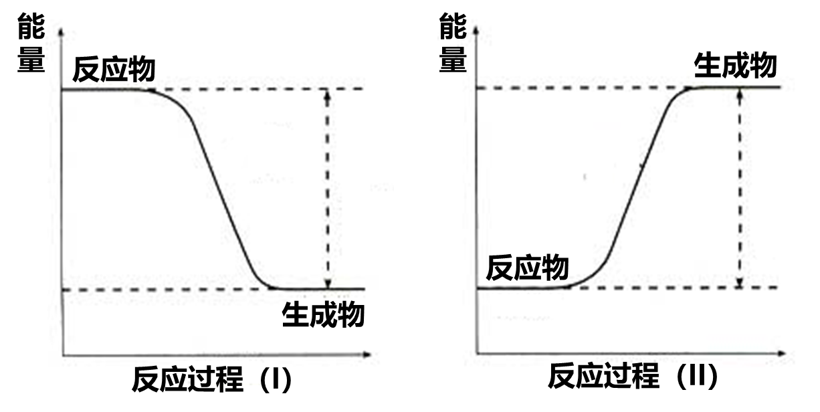

**Q2**：小气球变成大气球，怎么做？



【**归纳总结1**】化学反应中能量变化的原因

**任务二：微观探析——分析化学反应的能量变化的本质原因**

**思考**：化学反应中的能量变化，宏观上可以用反应物总能量与生成物总能量的相对大小来说明，微观上怎么解释？

**Q3**：化学反应的本质是什么？

点燃

Cl2 ＋ H2 == 2HCl

【**归纳总结2**】化学反应中能量变化的本质原因

：反应物断键吸收的总能量 生成物成键放出的总能量

：反应物断键吸收的总能量 生成物成键放出的总能量

**【概念建构】**共价键的键能

**键能的定义：**

**【问题解决】**用键能估算反应的ΔH

**练一练：**

已知H2键能：436kJ/mol，O2的键能：496 kJ/mol，水分子中的H-O键能463 kJ/mol，试写出2H2（g）+ O2 （g） =2H2O （g）的热化学方程式。

**【交流讨论】**物质能量高低、化学键能大小、稳定性三者之间的的关系是怎样的？

**化学反应中的热效应2（课后巩固）**

**班级 姓名**

1．下列关于化学反应与能量变化的说法正确的是 （ ）

A．化学反应都伴随着能量变化，伴随着能量变化的都是化学反应

B．需加热才能发生的反应一定是吸热反应

C．化学反应中的能量变化的大小只与反应物的质量多少有关

D．化学键的断裂和形成时的能量变化是化学反应中能量变化的主要原因

2．化学反应中不仅伴随着物质的变化还伴随能量的变化，下列说法正确的是 （ ）

A．已知 ，则单斜硫比正交硫稳定

B．常温常压下，完全燃烧比完全燃烧时的焓变大

C．已知2C(s)+O2(g)=2CO(g) ΔH=-221kJ•mol-1 ，该反应的反应热为221kJ/mol

D．热化学方程式和化学方程式中的化学计量数的意义不完全相同

3．下列反应中，生成物的总能量高于反应物的总能量的是 （ ）

A、2H2+O22H2O B、CH4+2O2CO2+2H2

C、2HClH2+Cl2  D、2CO+O22CO2

4．N2(g)和O2(g)反应生成NO(g)过程中能量变化如下图所示，下列说法不正确的是（ ）

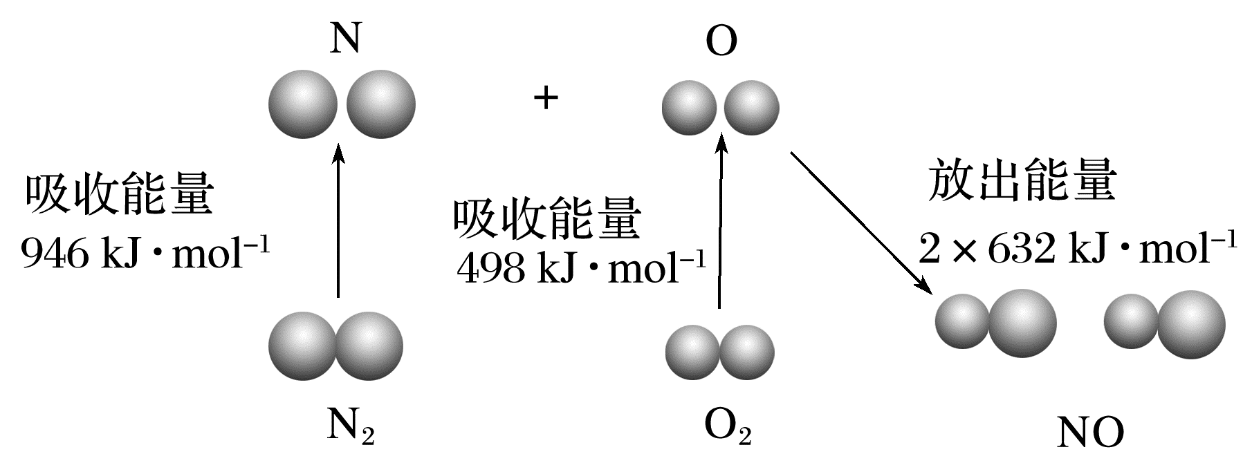

A．2mol气态氧原子结合生成O2(g)时，放出498kJ能量

B．该反应中反应物所具有的总能量高于生成物所具有的总能量

C．断裂1molNO分子中的化学键，需要吸收632kJ能量

D．该反应的热化学方程式为：

5．已知：  。下列有关说法正确的是（ ）

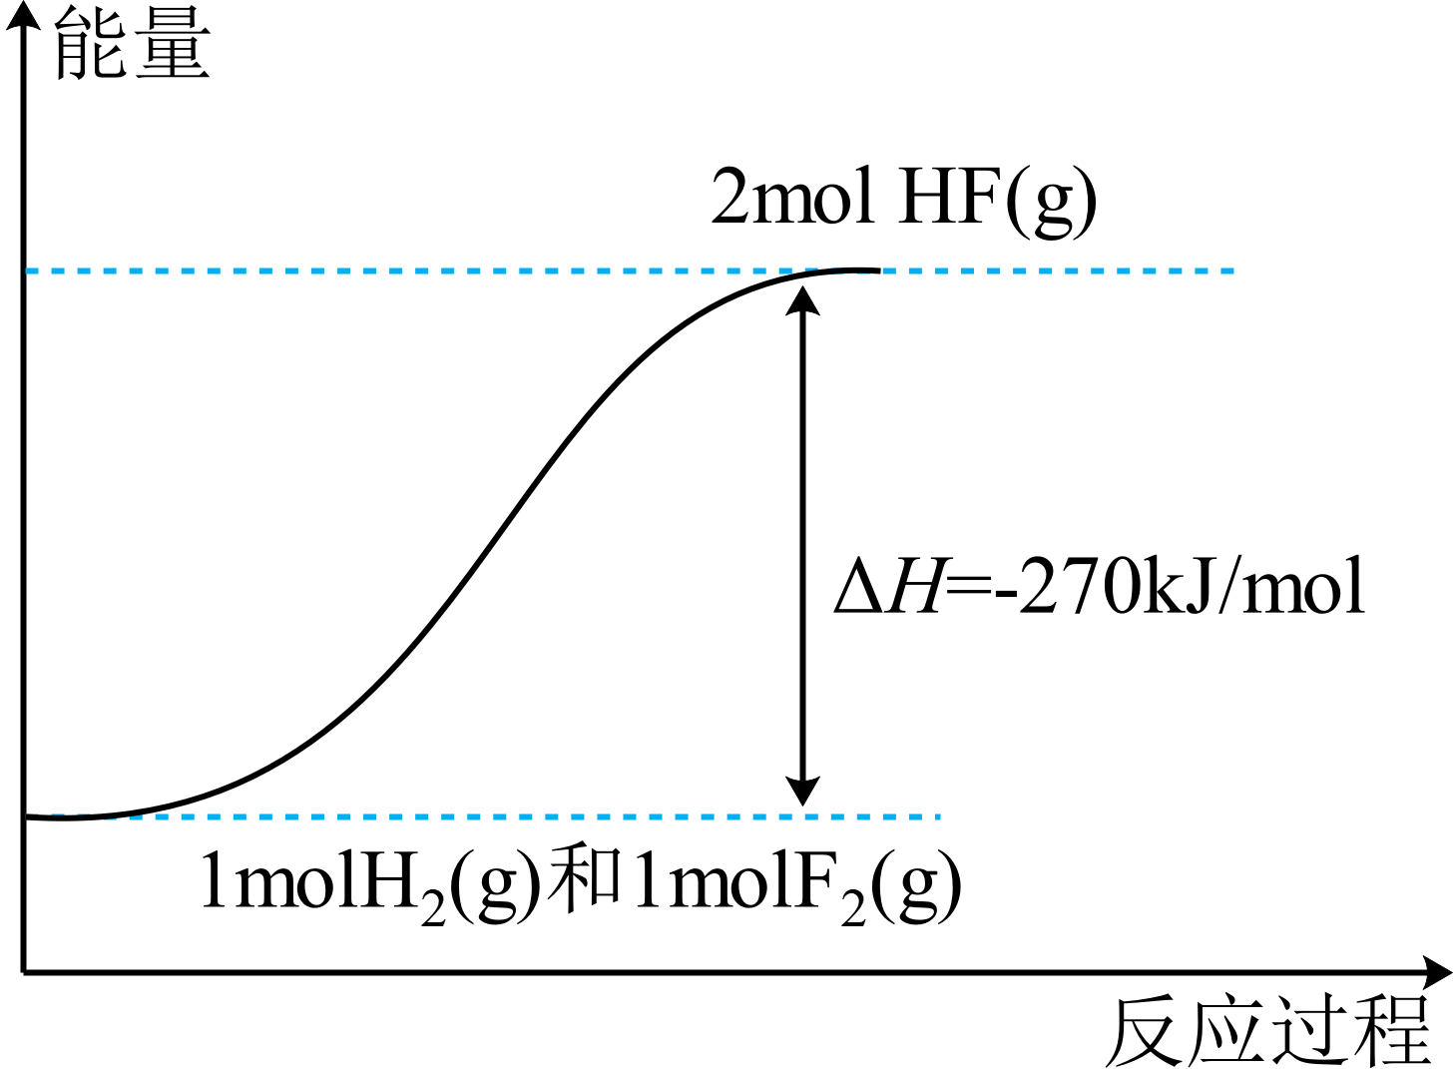

A．该反应过程的能量变化可用右图表示

B．  

C．完全分解产生和，放出热量

D．在相同条件下，和的能量总和大于的能量

6．我国提出到2060年实现“碳中和”的目标，下列化石能源处理技术对实现“碳中和”没有帮助的是 （ ）

A. 燃煤中添加石灰石，以消除SO2对环境污染  
B. 燃煤的液化气化技术能够提高燃煤利用率  
C. 减少化石燃料燃烧，制造氢能汽车  
D. 开发风能发电机，减少燃煤发电

**二、填空题**

6．合成氨反应中部分共价键的键能如下表所示：

|  |  |
| --- | --- |
| 共价键 | 键能(kJ/mol) |
| H-H | 436 |
| N≡N | 946 |

已知： 。计算N-H的键能为 。

7．长征二号火箭的主要燃料是名叫“偏二甲肼”的液体物质。此化合物的相对分子质量为60。其中，含碳的质量分数为40%，氢的质量分数为13.33%，其余为氮。则：

（1）偏二甲肼的化学式为 。

（2）此燃料的氧化剂是N2O4气体，若燃烧0.2mol偏二甲肼液体放出的热量为 kJ(a>0)

燃烧的产物只有N2、CO2、H2O（均为气态），则偏二甲肼燃烧的热化学方程式为

_________________________________________________________________________